Методические рекомендации

«Здоровый образ жизни»
(в помощь педагогам, молодым специалистам»)

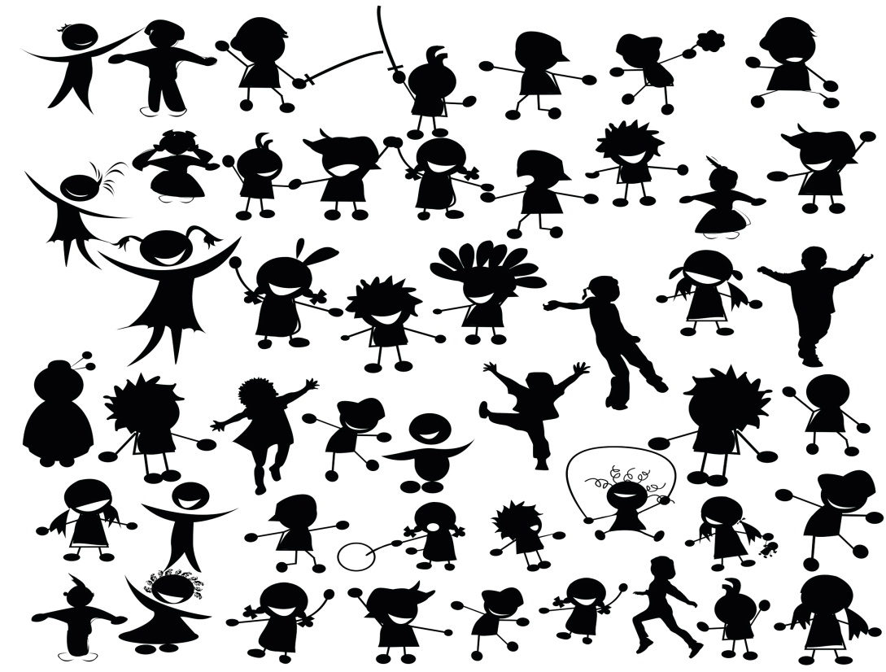

г. Комсомольск-на-Амуре, 2017

Содержание

Введение________________________________________________________ | 1
Кричалки_______________________________________________________ | 4
Афоризмы о здоровом образе жизни________________________________ | 5
Загадки_________________________________________________________ | 5
Игры на знакомство______________________________________________ | 6
Игры на сплочение_______________________________________________ | 8
Упражнения-разминки____________________________________________ | 11
Ритуалы завершения групповой работы._____________________________ | 12

Введение

Критическое ухудшение здоровья подрастающего поколения – одна из основных проблем современного общества. Сложившаяся ситуация является следствием влияния многих неблагоприятных социально-экономических факторов, итогом нерешенных педагогических проблем в области сохранения и укрепления здоровья детей и подростков.
Негативные телепередачи, видеофильмы, свободный доступ к интернет-сайтам, приобретение табачных изделий, наркотиков, алкогольных напитков губительно влияет на жизнь и здоровье детей, на межличностные отношения в семье, на улице, в учебном заведении.
Установка на здоровый образ жизни, как известно, не появляется у человека сама собой, а формируется в результате определенного педагогического воздействия. Комплекс устойчивых и полезных для здоровья привычек рационально начинать вырабатывать в раннем возрасте. От того, как формируются навыки здорового образа жизни в детстве, затем в юности, с учетом возрастных и индивидуальных особенностей, во многом зависит, насколько раскроется потенциал личности в будущем. Значимыми факторами, формирующими здоровье детей, является система воспитания, которая направлена на физическое, психическое, умственное и нравственное развитие подрастающего поколения.
Здоровый образ жизни (ЗОЖ) – это деятельность, направленная на укрепление не только физического и психического, но и нравственного здоровья, которая должна реализовываться в совокупности всех основных форм жизнедеятельности: трудовой, общественной, семейно-бытовой, досуговой (Ю.В. Валентик, А.В. Мартыненко, В.А. Полесский).
Ключевым звеном в формировании навыков здорового образа жизни у подрастающего поколения являются подростковые клубы по месту жительства, которые включают в себя многообразие организационных форм в соответствии с разносторонними интересами и потребностями детей и подростков. Деятельность клубов по месту жительства направлена на организацию свободного времени детей. Развитие их способностей, активной познавательной, трудовой, культурно-творческой деятельности.
Для более эффективной и плодотворной работы в подростковых клубах на ряду с педагогами-организаторами работают студенты ВУЗов в качестве вожатых.
Педагог организатор – творческая, активная, инициативная личность, руководитель ребячьего отряда, помощник и наставник вверенных ему детей (толковый словарь С.И.Ожегова).
Подростковые клубы по месту жительства очень нуждаются в хорошо подготовленных, коммуникабельных, творческих, толерантных, а главное – любящих детей вожатых. К ним предъявляются высокие требования: они должны уметь строить свою работу на основах личностно значимых и общечеловеческих ценностях; уметь организовать коллективно-творческую и социально значимую деятельность; развивать творчество детей и подростков; знать, понимать и использовать в работе возрастные и индивидуальные особенности детей; уметь управлять детским коллективом; развивать самостоятельность и инициативу своих воспитанников.
Методические рекомендации могут быть полезны педагогам-организаторам, воспитателям, молодым специалистам и вожатым желающим организовать эффективную работу с детьми и подростками направленную на формирование у подрастающего поколения мотивации к здоровому образу жизни.

Кричалки

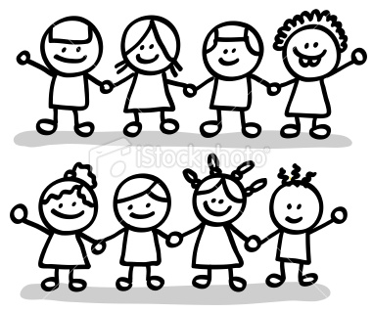  ***  Я не люблю волос пропахших,  И запах тяжкий изо рта,  Еще пугает у курящих  На снимках легких чернота.  ***  Слабый, тёмный человек,  Сам себя куреньем губишь…  Рядом горе – «дровосек»  Под собою сук отрубишь!  ***  Раз, два!  Три, четыре!  Три, четыре!  Раз, два!  Кто шагает дружно в ряд?  Отряд здоровых и крепких ребят!  Мы здоровьем дорожим,  Строго мы за ним следим.  Вредным привычкам всегда скажем: «Нет!»  Вот наш твердый ребячий ответ.  ***  Кто ребятам друг всегда?  Солнце, воздух и вода!  Это где вы почернели?  Мы на солнце загорели!  Овощи и фрукты ели,  Отдыхали, песни пели!  Бегали и прыгали,  Носами мы не шмыгали!  Всем вокруг приветы шлем!  Нам преграды нипочем!  ***  Чтоб здоровым быть сполна  Физкультура всем нужна.  Для начала по порядку -  Утром сделаем зарядку!  И без всякого сомненья  Есть хорошее решенье -  Бег полезен и игра,  Занимайся детвора!  Чтоб успешно развиваться,  Нужно спортом заниматься.  От занятий физкультурой  Будет стройная фигура.  Нам полезно без сомненья  Все, что связано с движеньем.  Вот, поэтому, ребятки,  Будем делать мы зарядку. | ***  1,2,3,4,5  Вот мы встретились опять!  6,7,8  В беде никого не бросим!  Сто! Двести!  Хотим дружить все вместе!  ***  И если жизнь важна  И вам она нужна,  Возьми друзей за руки и борись.  Труд, физкультура, спорт –  И это наш девиз!  Здоровый образ жизни – это жизнь!  Здоровый образ жизни – наша жизнь!  ***  На зарядку выходи!  На зарядку всех буди!  Все вокруг друзья твердят,  Что зарядка – друг ребят!  Эй, ребенок-малышонок!  Набирайся-ка силенок!  Ведь зарядка по утрам  Пойдет на пользу нам и вам!  Вставай, не ленись,  На зарядку становись!  ***  По порядку стройся в ряд!  На зарядку все подряд!  Левая! Правая!  Бегая, плавая!  Мы растем смелыми,  На солнце загорелыми!  Ноги наши быстрые!  Руки мускулистые!  Настроенье просто класс!  Всем равнение на нас!  По порядку стройся в ряд!  На зарядку все подряд!  ***  Если хочешь быть здоров,  Ты забудь про докторов!  Зарядкой смело занимайся,  Бегай, прыгай, отжимайся!  ***  Мы - молодые,  Мы духом сильны,  Мы выбираем здоровье страны!  ***  Чтоб здоровье сохранить,  Организм свой укрепить,  Знаем он и ты, и я  Должен быть режим у дня.  Следует, ребята, знать  Нужно всем подольше спать.  Ну а утром не лениться –  На зарядку становиться!  Чистить зубы, умываться,  И почаще улыбаться,  Закаляться, и тогда  Не страшна тебе хандра.

Афоризмы о здоровом образе жизни

- Здоровье — это единственное благо, которое каждый отнимает у себя сам (Михаил Мамчич).
- Умеренность — союзник природы и страж здоровья (Абу-ль-Фарадж).
- Пища, которая не переваривается» съедает того, кто ее съел (Абу-ль-Фарадж).
- Жизнь требует движения (Аристотель).
- Единственная красота, которую я знаю,— это здоровье (Г. Гейне).
- Люди должны осознать, что здоровый образ жизни – это личный успех каждого (В.В.Путин).
- Если человек сам следит за своим здоровьем, то трудно найти врача, который знал бы лучше полезное для его здоровья, чем он сам (Сократ).
- Болезни для того и существуют, чтобы бороться за здоровый образ жизни (Тамара Клейман).
- Надо непременно встряхивать себя физически, чтобы быть здоровым нравственно (Лев Николаевич Толстой).
- Есть и пить нужно столько, чтобы наши силы этим восстанавливались, а не подавлялись (Марк Тулий Цицерон).
- Здоровье есть высочайшее богатство человека (Гиппократ).
- Болезнь — это защитная реакция от нездорового образа мыслей и нездорового образа жизни (Александр Минченков).
- Кто рассчитывает обеспечить себе здоровье, пребывая в лени, тот поступает так же глупо, как и человек, думающий молчанием усовершенствовать свой голос (Плутарх).
- Девять десятых нашего счастья зависят от здоровья (Артур Шопенгауэр).
- Со здоровьем не шутят: у него нет чувства юмора (Сергей Балашов).
- Гимнастика, физические упражнения, ходьба должны прочно войти в повседневный быт каждого, кто хочет сохранить работоспособность, здоровье, полноценную и радостную жизнь (Гиппократ).
- Если не бегаешь пока здоров, придется побегать, когда заболеешь (Гораций).
- Хороший смех — верный признак духовного здоровья (М. Горький).
- Здоровье гораздо более зависит от наших привычек и питания, чем от врачебного искусства (Д. Леббок).

Загадки

***  В овощах и фруктах есть.  Их детям нужно много съесть.  Есть ещё таблетки  Вкусом, как конфетки.  Принимают для здоровья  Их холодною порою.  Для Сашули и Полины  Что полезно?... (Витамины).  ***  Утром раньше поднимайся,  Прыгай, бегай, отжимайся.  Для здоровья, для порядка  Людям всем нужна… (Зарядка).  ***  Ясным утром вдоль дороги  На траве блестит роса  По дороге едут ноги  И бегут два колеса… (Велосипед).  ***  Дождик тёплый и густой,  Это дождик не простой:  Он без туч, без облаков  Целый день идти готов… (Душ).  ***  Есть, ребята, у меня  Два серебряных коня.  Езжу сразу на обоих…  Что за кони у меня? (Коньки).  ***  Хочешь ты побить рекорд?  Так тебе поможет…(Спорт).  Чтоб большим спортсменом стать  Нужно очень много знать.  И поможет здесь сноровка  И, конечно… (Тренировка). | ***  Разгрызёшь стальные трубы,  Если часто чистишь ... (Зубы).  ***  Я беру гантели смело –  Тренирую мышцы ... (Тела).  ***  Подружилась с физкультурой –  И горжусь теперь... (Фигурой).  ***  Стать вы сильным захотели?  Поднимаем все ... (Гантели).  ***  Спала чтоб температура,  Вот вам сладкая ... (Микстура).  ***  Сок, таблеток всех полезней,  Он спасёт от всех ... (Болезней).  ***  С детства людям всем твердят:  Никотин - смертельный ... (Яд).  ***  Хоть рану щиплет он и жжёт.  Лечит отлично - рыжий ... (Йод).  ***  Объявили бой бациллам.  Моем руки чисто с .... (Мылом).  Мне поставила вчера  Два укола ... (Медсестра).  ***  Бормашины слышен свист –  Зубы лечит всем ... (Дантист).  Я люблю покушать сытно,  Много, вкусно, аппетитно.  Ем я всё и без разбора.  Потому, что я …(Обжора).

Игры на знакомство

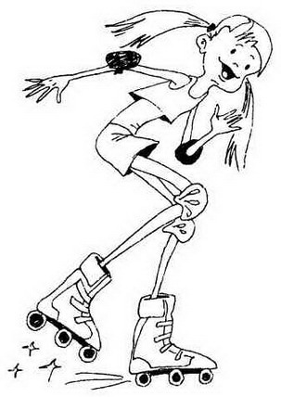
Игра «А я еду, а я тоже, а я заяц…»

Участники игры сидят на стульях по кругу, одно место - не занято никем. В центре - водящий. Все участники во время игры пересаживаются по кругу против часовой стрелки. Игрок, сидящий около пустого стула, пересаживается на него со словами «а я еду».
Следующий игрок - со словами «а я тоже».
Третий участник говорит «а я заяц» и, левой рукой ударяя по пустому стулу, называет имя человека, сидящего в кругу.
Тот, чьё имя произнесли, должен как можно быстрее перебежать на пустой стул. Задача водящего - успеть занять стул быстрее того, кого назвали. Кто не успел, становится водящим. Игра начинается сначала.

Игра «Граница».

На полу чертится (определяется) граница, ведущий предлагает перейти на одну сторону тем, кто объединен каким-то общим признаком, устанавливая простые критерии объединения, например, перейти на другую сторону границы можно тем:
- кто любит мороженое;
- у кого есть дома собака (кошка);
- кто любит смотреть мультфильмы;
В то же время, в ходе игры, ведущий может выяснить:
- кто любит петь;
- кто любит танцевать;
- кому сколько лет;
и множество другой полезной информации, задавая эти вопросы вперемешку с теми простыми, которые написаны выше.

Игра «Здравствуй локоть».
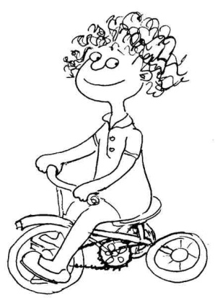
Участники игры встают в круг. Они должны здороваться и при этом называть своё имя, соприкоснувшись локтями. Ведущий предлагает всем рассчитаться на «один, два, три, четыре» и сделать следующее:
Каждый «номер первый» складывает руки за головой, так чтобы локти были направлены в разные стороны;
Каждый «номер второй» упирается руками в бедра так, чтобы локти также были направлены вправо и влево.
Каждый «номер третий» кладет левую руку на левое бедро, правую руку на правое колено, при этом руки согнуты, локти отведены в стороны;
Каждый «номер четвертый» держит сложенные крест-на-крест руки на груди (локти смотрят в стороны).
Ведущий объясняет участникам игры, что на выполнение задания им дается только 5 минут. За это время участники должны познакомиться с как можно большим числом участников, просто назвав свое имя и коснувшись друг друга локтями.
Через 5 минут ведущий собирает игроков в четыре подгруппы так, чтобы вместе оказались соответственно все первые, вторые, третьи и четвертые номера. Пусть участники поприветствуют друг друга внутри своей подгруппы.
Эта забавная и весёлая игра ломает привычные стереотипы приветствия и способствует установлению контакта между её участниками.

Игра «Объявление».

Ведущий предлагает участникам игры написать о себе объявление в газету. Написанное собирается ведущим и затем зачитывается. В это время все присутствующие пытаются угадать, о ком идет речь.

Игра «Одеяло».

Участники делятся на две команды, располагаясь, друг напротив друга. Между ними натянуто одеяло. С каждой команды по одному человеку подсаживаются ближе к одеялу. Как только одеяло опускают, необходимо успеть произнести имя того, кто сидит напротив. Кто быстрее назвал - забирает к себе в команду игрока. Побеждает та команда, которая " перетянет" к себе больше игроков, т. е. та команда, которая знает больше имён.

Игра «Расскажи про соседа».

Ребята сидят в кругу. Ведущий предлагает им внимательно посмотреть на своего соседа справа и попробовать догадаться, какой он в жизни (или каким был в 5 лет, каким станет, когда ему будет 30 лет). Потом каждый рассказывает.

Игра «Часы».

Ведущий раздает каждому участнику часы. Дается несколько минут, чтобы все назначили друг другу встречи на определенное время и записали имя своего товарища напротив определенного времени. Нельзя встречаться с одним человеком 2 раза. Все показывают часы с заполненными делениями. Ведущий объявляет: «Сейчас час дня и в час дня мы говорим о том, какой вид спорта мы любим. У вас есть 3 минуты». Ребята находят человека, с которым у них назначена встреча на час и болтают с ним о музыке. «А теперь 2 часа. И мы говорим о том, как вчера мы делали утреннюю гимнастику и что нам сказали родные на прощанье», и т.д.

Игра «Имя-цвет, имя-ассоциация».

Все участники находятся в общем круге. Каждый по очереди должен назвать свое имя и цвет (образ: предмет, животное, растение), на который, по его мнению, он похож, и обосновать свою похожесть (перечислить сходные качества).

Игра «Мы идем в поход».

Ведущий, называет свое имя и предмет, начинающийся на первую букву его имени, который он может взять с собой в поход. Например: «Меня зовут Катя, я иду в поход и беру с собой компас». Следующий игрок произносит: «Меня зовут Сережа, я иду в поход и беру с собой спальник, а еще Катю с компасом», и так далее, пока не будут названы по имени все.

Игра «История».

Ведущий делит участников на две команды. Определяется время для выполнения первого задания (5 минут). За это время каждая команда сочиняет о себе историю, используя реальные данные. Например: «Мы живем в Туле, Казани и Москве. Дома у нас 9 собак, 14 кошек, 2 попугая и 1 черепаха. Трех наших мам зовут Ольгами, а еще у нас два папы по имени Саша» и т.д. По истечении назначенного времени каждая команда выбирает рассказчика, и обе команды как бы меняются местами, то есть команда «А» рассказывает про команду «Б» и наоборот.

Игра «Орехи».

Каждому в группе дается грецкий орех. Нужно внимательно его осмотреть и запомнить. Затем орехи складываются в общую кучу и перемешиваются (для усложнения можно добавить еще орехов). Каждый должен найти свой орех. Более сложный вариант - то же самое с закрытыми глазами. Затем y каждого по кругу спрашивается, как он определил свой орех. На обсуждении обычно говорится, что сначала все люди кажутся одинаковыми, а на самом деле очень сильно различаются. И очень часто за жесткой, некрасивой оболочкой скрывается что-то нежное и доброе и так далее.

Игры на сплочение
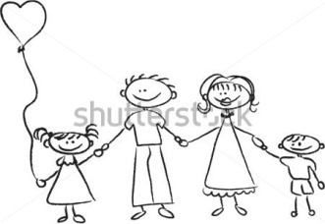
Игра «Круг знакомств».

Участники встают в круг. Один из игроков делает шаг в центр круга, называет свое имя, показывает какое-либо движение или жест, свойственный ему или придуманный, затем возвращается снова в круг. Все игроки повторяют его движение, интонацию, мимику как можно точнее. Таким образом, все участники по очереди смогут выйти в центр круга и проявить себя.

Игра «Аэропорт».

Участники делятся на 2 команды «встречающие» и «прибывающие» и расходятся в разные стороны. Затем детям говориться примерно следующее: «10 лет назад в этом же самом аэропорту вы провожали своих самых близких родственников, друзей и любимых.
Но, взлетев, самолёт так и не совершил посадку в назначенном пункте, т.к. попал в бермудский треугольник. Велись различные спасательные, розыскные работы, но всё тщетно… Вы уже отчаялись вновь увидеть своих любимых. Но вот спустя 10 лет вам становиться известно, что самолёт всё-таки вылетел из мёртвой зоны и совершил посадку в этом аэропорту. Но как узнать своего родственника, друга спустя 10 лет? Он же наверняка изменился. А если я не встречу его как следует, если я не обниму его крепко-крепко он же, наверняка обидится! Как узнать того, кто провожал меня 10 лет назад? Но выход есть! Чтобы не обидеть своего друга и уже наверняка обнять его крепко, нужно обнять всех, кто прилетел на этом самолёте». По команде ведущего обе стороны играющих должны быстро, с радостными криками рвануться на встречу друг другу и переобнимать всех и каждого. Игру лучше проводить с достаточно разогретой группой.

Игра «Бурундуки».

Ведущий на ухо называет каждого участника каким-либо животным. Все встают в круг берутся за согнутые в локтях руки. Ведущий называет животное и соответствующий человек должен выпрыгнуть на середину, а группа не должна его выпустить.
Кульминация игры достигается, когда ведущий называет животное, которым названо большинство членов группы.

Игра «Гражданская оборона».

Все участники прогуливаются по комнате, ведущий выкрикивает фразу, сообщающую об опасности. Например: «Внимание! На вас напали пещерные львы (хулиганы, римские легионы, вирусы гриппа, маленькие зелененькие человечки, угрызения совести, зевота и т. п.)».
После сигнала опасности участники игры должны собраться в тесную группу, держа друг друга, а затем произнести фразу: «Дадим отпор… (пещерным львам и т. п.).
Ведущий, играя роль этой опасности, пытается вытащить из группы любого человека. Задача ребят держаться очень крепко. Затем группа опять разбредается по комнате и игра продолжается.

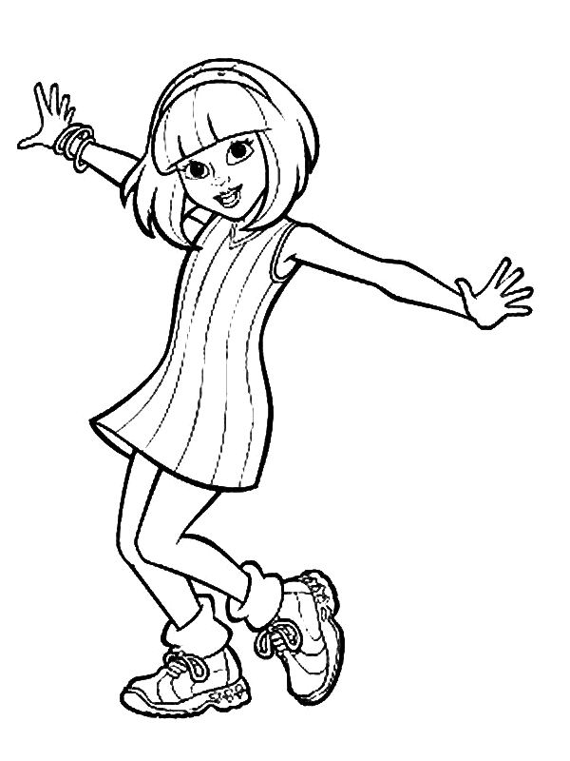
Игра «Дочки-матери».

Все участники делятся на две группы – дети и родители. Дети садятся на пол, сгруппировавшись и закрыв глаза. Родители по очереди подходят к какому-либо из ребенку, садятся на пол за ним, обнимают его со спины, чуть приподнимая, и начинают качать по-матерински. Примерно через минуту – смена родителей. Так повторять раза три.
Во время обсуждения высказываются и родители, и дети. Дети говорят о первой маме, о второй маме и т.д. Оценивается нежность, равнодушие или другие чувства и ощущения.
Это только кажется, что можно полноценно общаться, исключая тактильные ощущения: людям необходимо прикасаться друг к другу, более того – нужно учить тому, как надо прикасаться друг к другу. Данное упражнение дает возможность потренироваться через прикосновение передать свои чувства, ощущение и т.п. Это проще делать, «играя» роли родителей и детей.

Игра «Инопланетяне».

Игра рассчитана для детей младшего возраста... В игре участвует не менее 7 детей.
Ведущий начинает игру со сказочной истории: «К нам прилетели инопланетяне и они хотят забрать нас всех на свою планету. У инопланетян есть огромный магнит, который притягивает к себе детей. Чтобы спастись, нам необходимо выбрать группу спасателей - 2 или 3 человека. Теперь представьте себе, что эта стена - огромный магнит инопланетян.
Магнитом вас притягивает к стене. Только спасатели остались на свободе».
Все дети становятся в ряд у одной стены, а спасатели становятся напротив них.
Спасатели по условию игры не могут двинуться с места и говорить, но обладают фантастической силой – «силой мысли», благодаря которой они могут освободить своих друзей от действия магнита. Спасатели стараются изо всех сил, чтобы спасти своих товарищей, изображая это мимикой и жестами. Остальные дети, как только почувствуют, что их «отрывают» от стены-магнита, присоединяются к своему спасателю и помогают ему спасать других детей. Любая роль в этой игре «работает» на формирование уверенности в себе. Однако, необходимо, чтобы стеснительные дети обязательно могли играть и роль спасателя.
Небольшой практический совет: постарайтесь не допустить, чтобы в роли спасателей одновременно выступали уверенный и неуверенный ребенок. В этом случае большинство спасенных детей может оказаться у «уверенного» спасателя, что расстроит «неуверенного».

Игра «Картина».

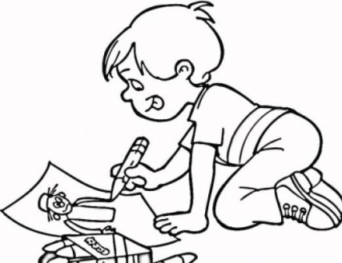
Все сидят лицом в круг. Ведущий: «Сейчас мы все вместе будем рисовать картину, и делать это мы будем не карандашами или красками, а словами. Я беру большой лист бумаги (показывает руками) и рисую на нем линию горизонта. Теперь я передаю эту картину тебе, (имя сидящего рядом участника). Участник «берет картину и говорит: «Я вижу на этой картине линию горизонта, которую нарисовал ... (имя ведущего) и рисую на ней (называет то, что хочет внести в картину), теперь я передаю эту картину ... (имя следующего по кругу участника)».
Таким образом, каждый участник называет все, что до него «нарисовали» другие, в том порядке, в каком эти предметы появились на картине, при этом, добавляя к названию каждого предмета: «... который нарисовал (имя автора)». Когда картина обошла круг, и каждый участник добавил в нее что-то свое, она вновь оказывается у ведущего, и он опять перечисляет все предметы и авторов по порядку. Затем ведущий подводит итог: «Вот такая у нас получилась картина».
Если дети, услышав инструкцию, выражают тревогу, что они не смогут запомнить, кто и что «нарисовал», ведущий успокаивает их обещанием подсказать.

Игра «Кораблекрушение».

Участники игры делятся на две команды. У противоположных стен ставятся два ряда стульев — для одной и другой команды. При этом количество стульев заведомо меньшее, чем количество участников. Например, если в одной команде восемь человек, можно поставить четыре стула так, чтобы на них стоя уместилась вся команда. После того, как команды разместятся на стульях, ведущий рассказывает страшную историю о том, что корабль, на котором они вышли в «открытый океан» попал в шторм и разбит о рифы... Для спасения необходимо всей командой перебраться к противоположной стенке, перемещать стулья вперед, не наступая при этом на пол и не уронив, никого из членов команды в пучину волн.
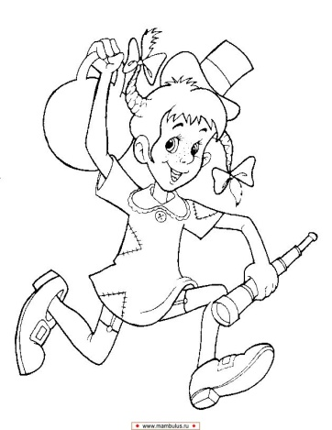
Упражнение способствует повышению сплоченности группы, демонстрирует качества взаимопомощи. Цель не в том, чтобы прийти к противоположной стенке первым, а в том, чтобы в бушующем океане не забывать оказывать помощь друг другу. При обсуждении это необходимо подчеркнуть, но в начале упражнения не стоит об этом говорить. Необходимо, чтобы участники группы сами сделали выводы.

Игра «Мечта».

Ведущий предлагает участникам игры подумать в течение нескольких минут о том, как каждый из них видит свое будущее. Затем обменяться мыслями о своих мечтах или даже изобразить их на бумаге. Далее каждый участник игры должен определить, какие три конкретные вещи, действия, люди могут помочь, а какие три - могут ему помешать осуществить мечту, и что вообще человеку нужно делать, чтобы его мечта сбылась.
Это упражнение проходит хорошо, если к обмену мечтами подходить творчески (сценки, творческие выражения мечты, мимические постановки).

Упражнения-разминки

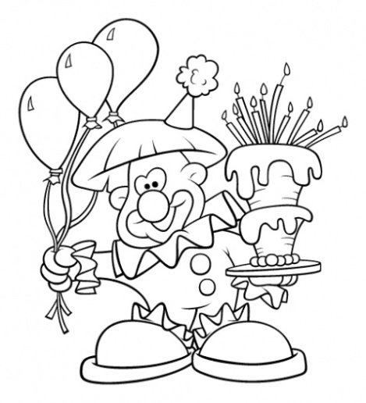
Упражнение «Пустой стул».

Участники делятся на первый и второй. Игроки под номером один садятся в круг на стулья, под номером два – встают за стульями. Один стул должен остаться свободным. Задача участника, стоящего за свободным стулом, взглядом пригласить кого-нибудь из сидящих в кругу на свой стул. Игрок, который заметил, что его приглашают, должен перебежать на свободный стул. Задача партнера, стоящего за ним – задержать «перебежчика».

Упражнение «Олени».

Участники образуют два круга (внешний и внутренний), встают лицом друг к другу. Ведущий спрашивает: «Вы когда-нибудь видели, как здороваются олени? Хотите узнать, как они это делают? Это целый ритуал: правым ухом вы третесь о правое ухо своего партнера, затем левым ухом о левое ухо партнера, а в завершении нужно топать ногами! После этого внешний круг смещается на одного человека, и церемония повторяется». Передвижение продолжается до тех пор, пока все участники не «поздороваются» друг с другом и не займут свое исходное место.

Упражнение «Вместе! Дружно!».

Участники садятся на кончик стула так, чтобы они могли легко встать – одним движением. Ведущий называет число. Задача игроков: после того, как число будет названо, из группы должно встать то количество людей, которое соответствует названное мной число. Вставать нужно одновременно, сразу же после того, как будет названо число. Если кто-то запоздает – задание считается невыполненным.
Во время выполнения задания договариваться и каким-то образом контактировать друг с другом (перешептываться, переглядываться) нельзя. Каждый работает самостоятельно, полагаясь на анализ ситуации и интуицию. Команда выигрывает, если три раза подряд выполняет задание без ошибок.

Упражнение «Словесный портрет».
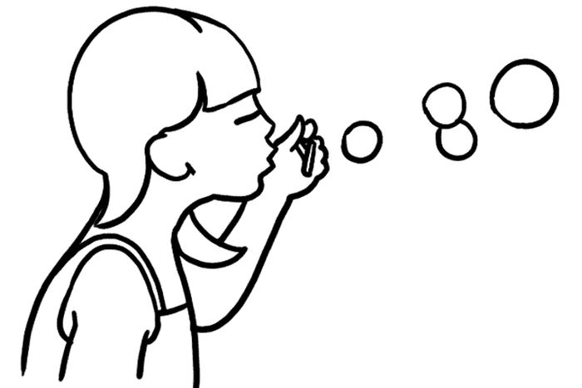
Ведущий предлагает участникам разминку, которая поможет познакомиться и узнать друг друга ближе. Затем он дает игроком инструкцию и сигнал к началу.
Инструкция: «Подумайте, как бы вы описали себя? Какой вы? За 5 минут опишите свои качества, не называя имени и, не определяя пола. Например, «Скромность, ответственность, инертность, скорость мышления». Готовы? Время пошло».
Ведущий собирает описания и раздает их участникам в случайном порядке. Теперь каждый присутствующий читает то описание, которое ему досталось, а группа угадывает, о ком же идет речь. Это помогает игрокам познакомиться и получше узнать друг друга.

Упражнение «Сороконожка».

Ведущий предлагает участникам встать в одну линию и дает инструкцию: «Встаньте друг за другом. Руками обнимите талию стоящего впереди человека. Теперь вы – сороконожка. По моей команде сороконожка начинает двигаться вперед, выполняя мои указания. Ваша задача - сохранить целостность цепочки. Готовы? Начали»
Во время передвижения "сороконожки" ведущий меняет задание (например: сороконожка двигается на одной ноге, гуськом, прыгая на двух ногах и т.д.) Разминку можно проводить и в больших группах, в этом случае участи делятся на 3-4 команды.

Упражнение «Хвостики осликов».

Группа делится на две команды по три человека. Ведущий знакомит участников с правилами игры: «Давайте разделимся на группы по три человека. Группа образует ослика. Вы встаете в затылок друг другу. Последний из вас кладет руки на плечи соседу впереди, а тот – на плечи первому участнику. Последний участник крепит на себе хвостик от ослика скотчем. Задача каждого ослика: сберечь свой хвостик, но сорвать хвостики с осликов из других команд. Вы можете двигаться как угодно. При этом важно не разрывать цепочку, то есть не снимать рук с плеч своих партнеров. Свободные руки только у первого игрока – именно первые игроки могут сдергивать хвостики. Побеждает тот, кто собрал как можно больше хвостиков».

Ритуалы завершения групповой работы

Игра «Тепло рук и сердец».

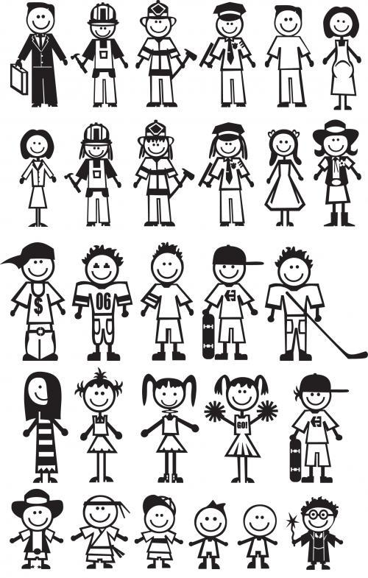
Участники встают в круг и передают в ладошке соседу бумажное сердечко с самыми добрыми пожеланиями. Ведущий просит игроков подарить еще что-нибудь на прощание: «У вас нет ничего с собой, но есть тепло сердец, которое можно почувствовать – это тепло ваших ладошек». Все участники пожимают друг другу руки.

Игра «Комплименты».

Участники игры стоят в кругу, все берутся за руки. Глядя в глаза соседу, говорят несколько добрых слов. Тот игрок, который принимал комплименты, кивает головой и благодарит: «Спасибо, мне очень приятно!» - затем говорит добрые слова уже своему соседу. Игра продолжается до тех пор, пока все стоящие в кругу получат добрые пожелания.

Игра «Прощание».

Участники встают в круг и кладут руки на плечи друг другу. Они приветливо смотрят друг на друга и говорят: «Спасибо, до свидания, я буду очень скучать».

